检 测 报 告

试验名称：自适应气缸耐久试验

主检： |  | 日期： | 2025年4月1日
审核： | 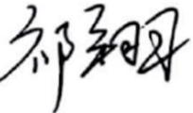 | 日期： | 2025年4月2日
批准： | 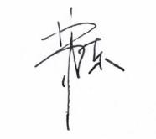 | 日期： | 2025年4月2日

北京光华荣昌汽车部件有限公司实验室

声 明

- 报告无实验室“检测专用章”无效。
- 报告无主检、审核、批准人签字无效。
- 报告涂改无效。
- 复制报告未重新加盖“检测专用章”无效。
- 对检测报告若有异议，请收到报告后15个工作日内通知实验室。
⑹ 送样检测仅对样品负责。
⑺ 电子版报告无安全密码无效。

试验单位：北京光华荣昌汽车部件有限公司实验室
地 址：北京市昌平区流村镇工业园区
电 话： (010) 60793358-5711 邮 编：102200

样品名称 | 阻尼调节机构总成3.1C | 车 型 | /
样品件号 | SHT0016241 | 样品数量 | 5件
委托单位 | 智能气控产品开发部 | 生产单位 | /
送样者及其 联系方式 | 张加  电话：18510182075 | 送样日期 | 2024年12月12日
试验地点 | 北京光华荣昌汽车部件有限公司  实验室 | 试验日期 | 2024年12月12日
试验项目 | 自适应阻尼气缸耐久试验
试验标准 | 详见编号GR20241104SQS157申请单
样品状态 | PV
试验结论 | 对2024年12月12日智能气控产品开发部送检的阻尼调节机构总成3.1C按照编号GR20241104SQS157申请单进自适应阻尼气缸耐久试验，经检测符合标准要求。
备 注 | /

一、试验条件
试验时间： | 2024年12月12日—2025年3月30日
试验地点： | 北京光华荣昌汽车部件有限公司实验室
试验人员： | 李亚平
环境温/湿度： | 温度：11.9℃；湿度：28.4%
二、试验仪器设备
序号 | 设备名称 | 设备编号 | 规格型号 | 厂家 | 精度 | 有效期
1 | / | / | / | / | / | /
三、试验方法及评价标准
1、试验方法
1、将阻尼调节气缸装在阻尼器上，进气管连接到两位三通电磁阀出气口上。
2、气源压力1.0MPa，设置气缸动作频率1Hz，要求气缸活塞杆可以完全伸出和缩回。
3、试验进行500万次。
2.评价标准
试验结束后，阻尼气缸可自由伸缩，断气后可完全缩回。
四、标准偏离
1、标准偏离
/
五、试验结果
1、试验结果
样品名称 | 样品编号 | 试验结束后 |  | 备注
样品名称 | 样品编号 | 阻尼气缸是否可自由伸缩 | 断气后是否可完全缩回 | 备注
阻尼调节机构总成3.1c | 157-003-202411 | 是 | 是 | /
阻尼调节机构总成3.1c | 157-004-202411 | 是 | 是 | /
阻尼调节机构总成3.1c | 157-005-202411 | 是 | 是 | /
阻尼调节机构总成3.1c | 157-006-202411 | 是 | 是 | /
阻尼调节机构总成3.1c | 157-007-202411 | 是 | 是 | /

六、试验照片
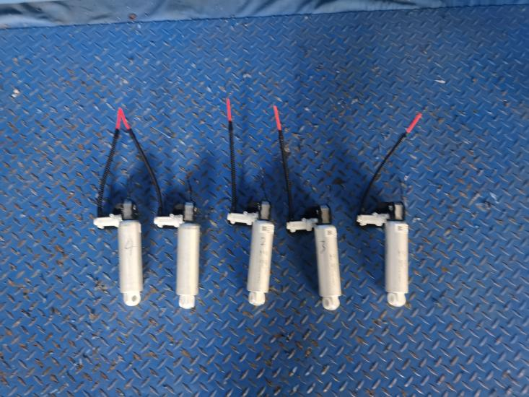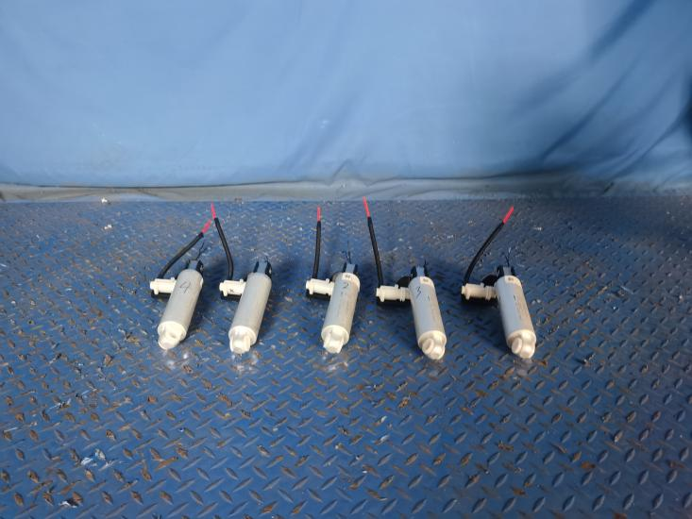
试验前
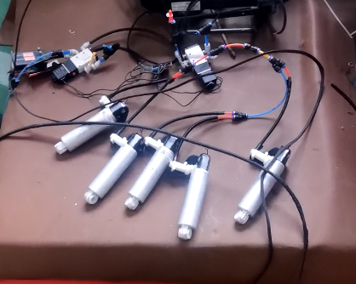
试验中
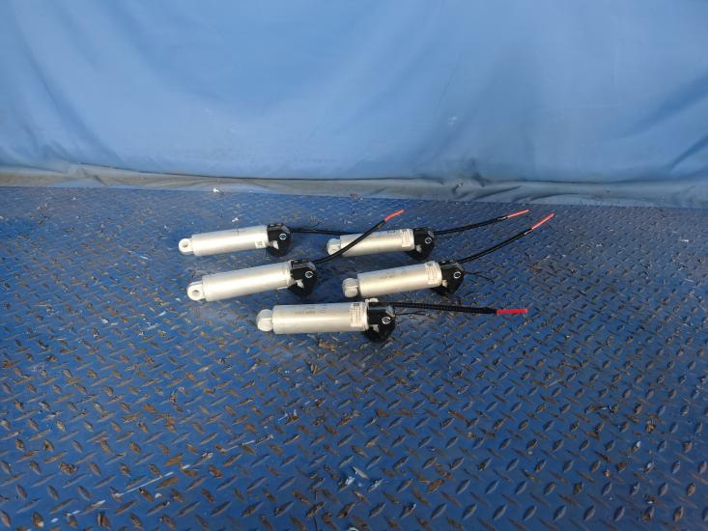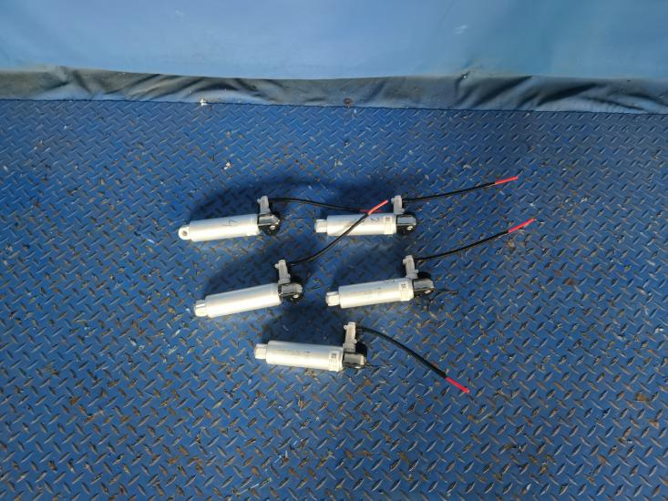
试验后
**报告结束**

